**Tema Nr.11**

Deschide documentația [**API Trello**](https://developer.atlassian.com/cloud/trello/rest/api-group-actions)

Studiază documentația pentru a vedea ce acțiuni pot fi efectuate prin interogări.

Creează următoarele interogări prin Postman:

1. Creează o coloană pe panoul (board) din stânga

* în documentație, secțiunea se numește **Create a new List**
* adaugă teste: pentru a verifica starea codului; pentru a verifica ora cererii; pentru a verifica dacă valoarea "name" este un șir de caractere;

1. Creează o coloană pe panoul (board) din dreapta

* în documentație, secțiunea se numește **Create a new List**
* adaugă teste: pentru a verifica starea codului; pentru a verifica ora cererii; pentru a verifica dacă valoarea "name" este un șir de caractere;

1. Creează câte un card (card) în fiecare coloană de pe panou

* în documentație secțiunea se numește **Create a new Card**;
* creează câte un card în fiecare coloană care se află pe panou; adaugă teste: pentru a verifica starea codului; pentru a verifica ora cererii; pentru a verifica dacă valoarea "id" este un șir de caractere;

1. Actualizează informațiile despre panoul creat

* în documentație, secțiunea se numește **Update a Board**;
* schimbă numele panoului;
* adaugă o descriere panoului;
* adaugă teste: pentru a verifica starea codului; pentru a verifica ora cererii;

URL imagini:

[https://drive.google.com/drive/folders/1upll8VQqZFUST_e-LWG4hO_KLiK0Kf4p?q=typ e:image%20parent:1upll8VQqZFUST_e-LWG4hO_KLiK0Kf4p](https://drive.google.com/drive/folders/1upll8VQqZFUST_e-LWG4hO_KLiK0Kf4p?q=type:image%20parent:1upll8VQqZFUST_e-LWG4hO_KLiK0Kf4p)

Trello start boards:

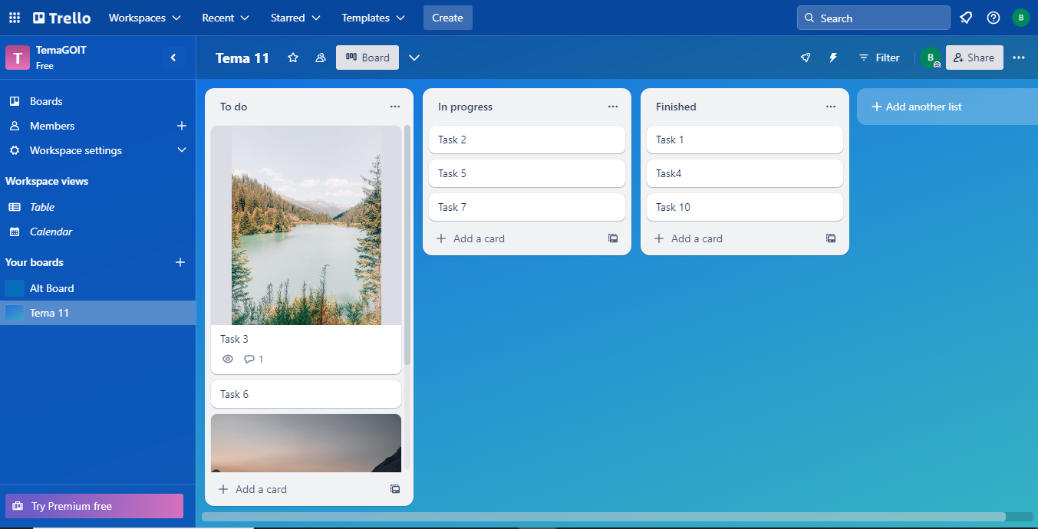

Get all boards: listare board-uri pentru a obține Id-ul.

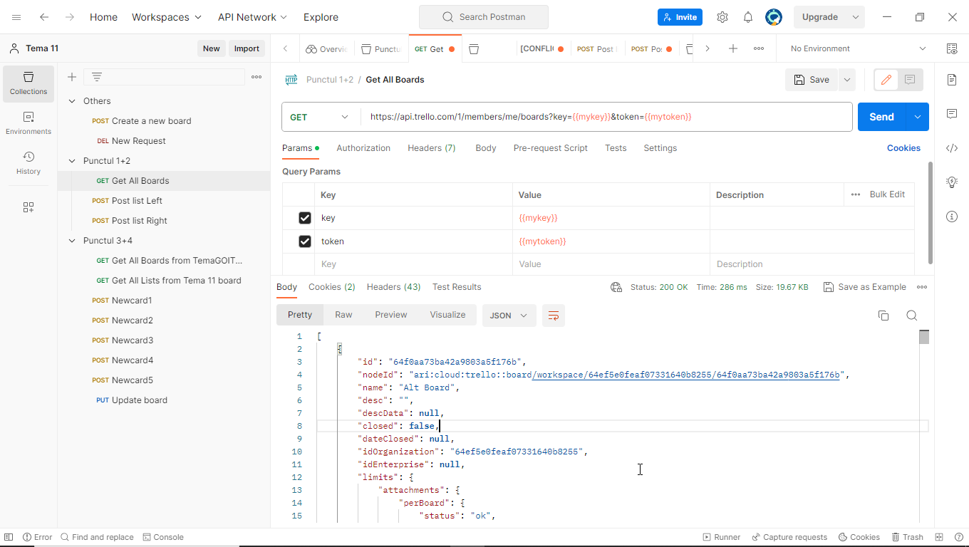

1. Post left:

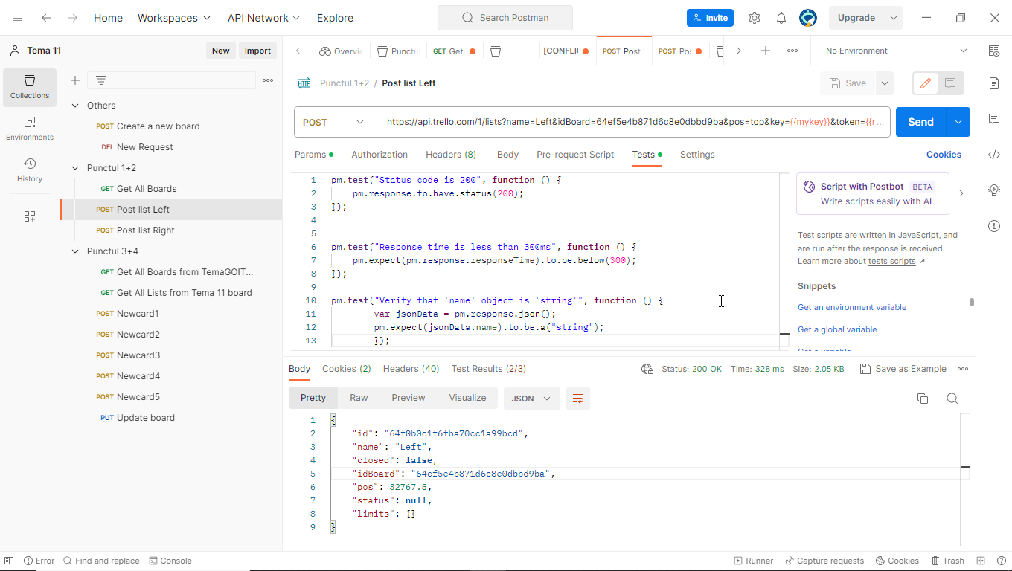

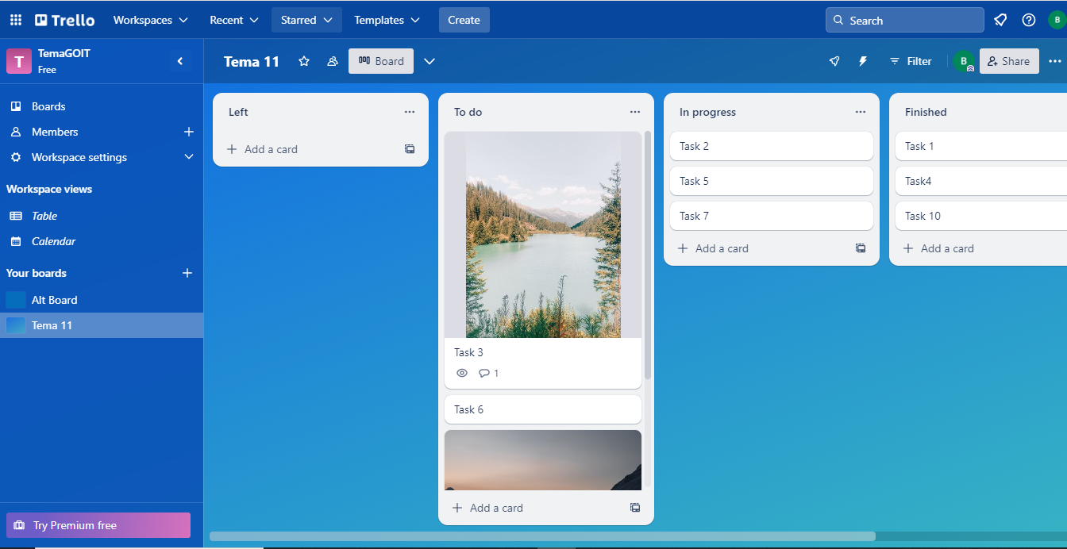

1. Post right:

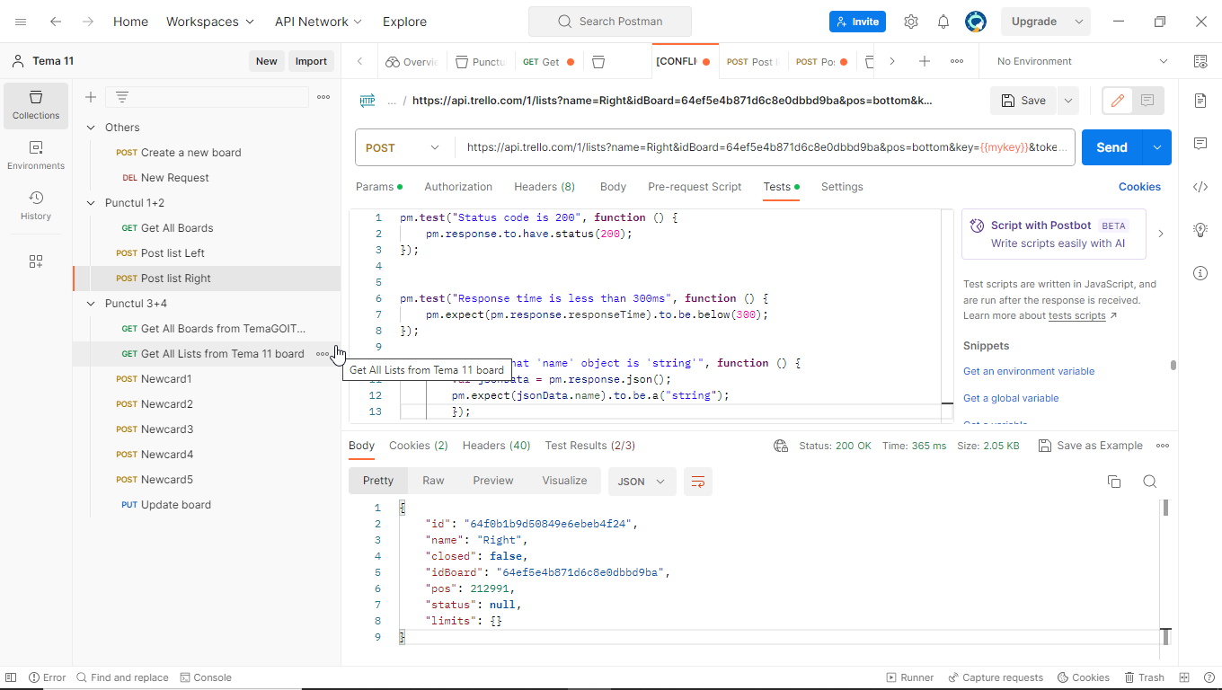

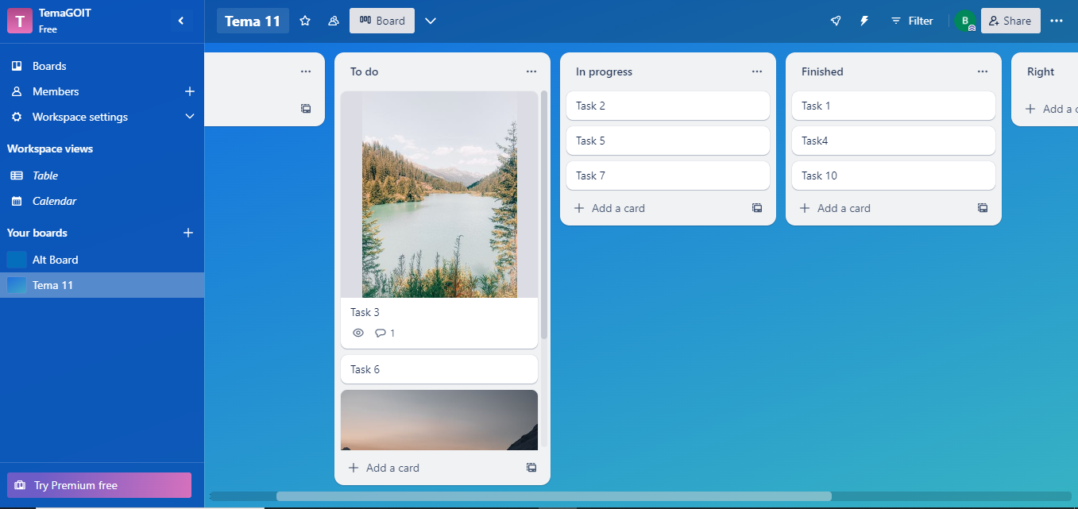

Listare all boards din TemaGOIT workspace:

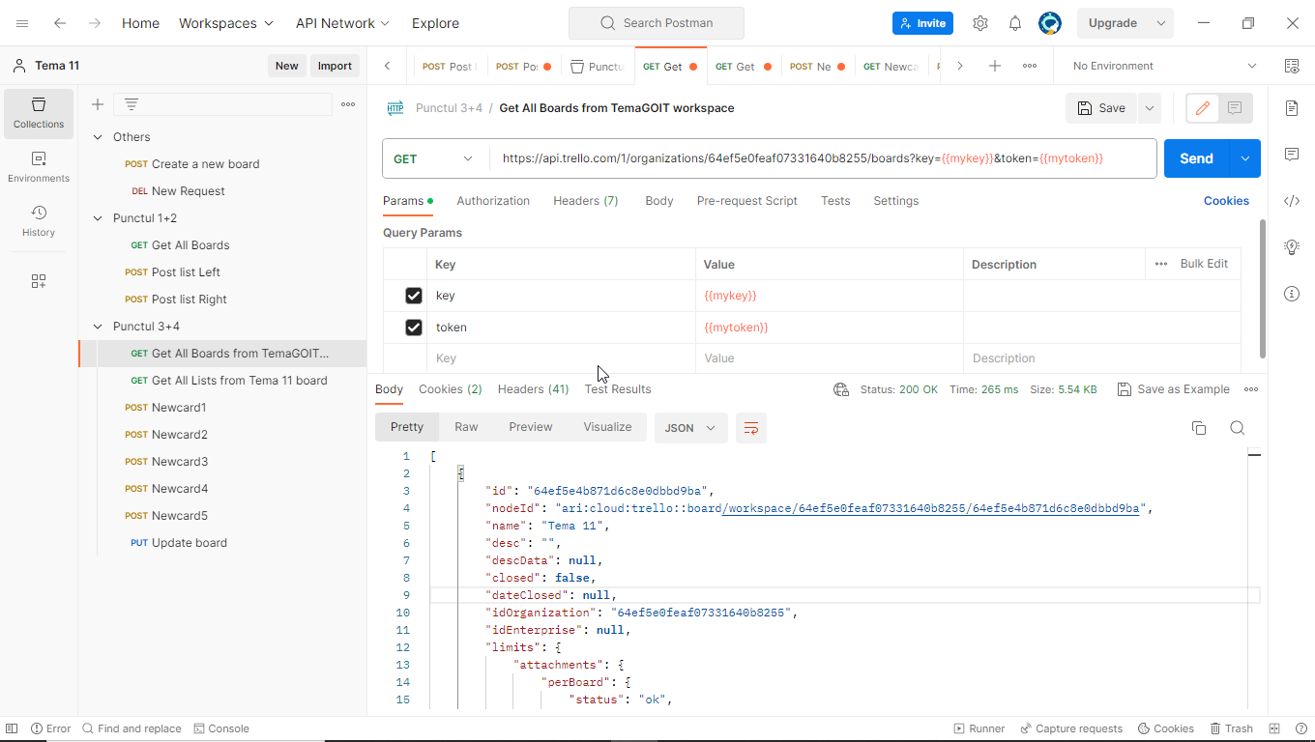

Listele de la Tema 11 pentru ID:

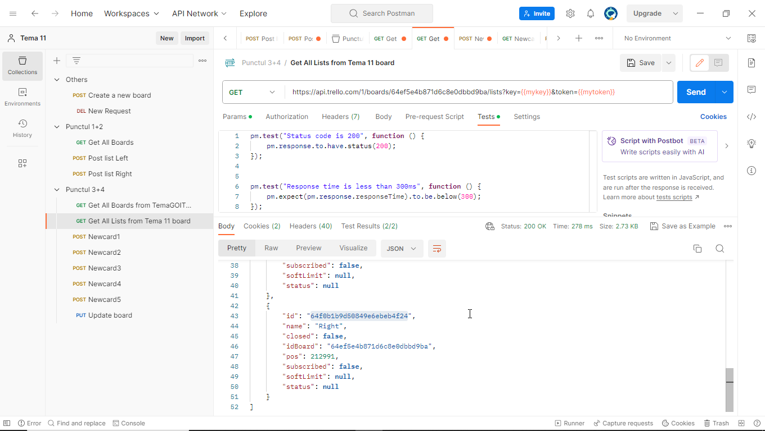

1. Post new cards:

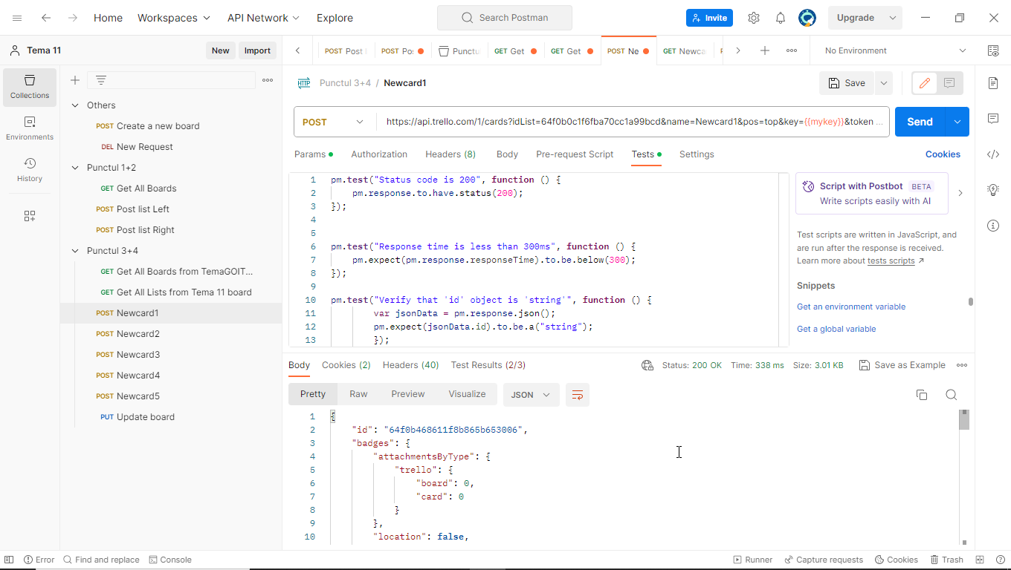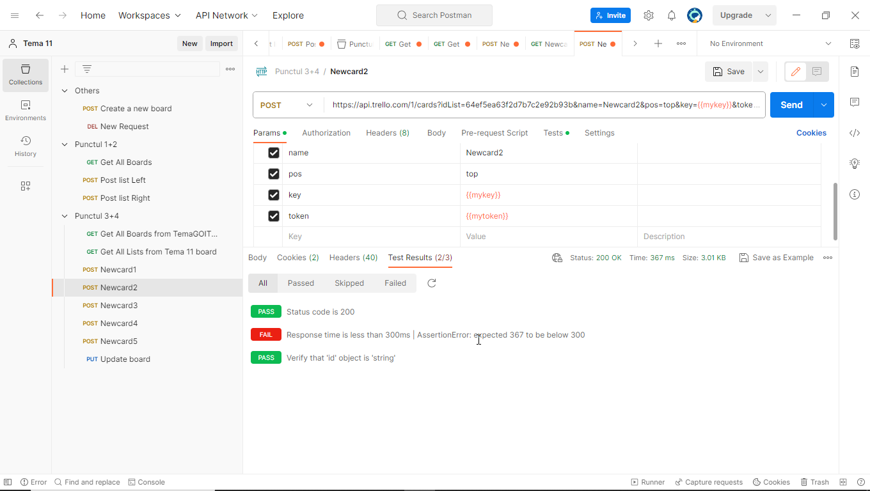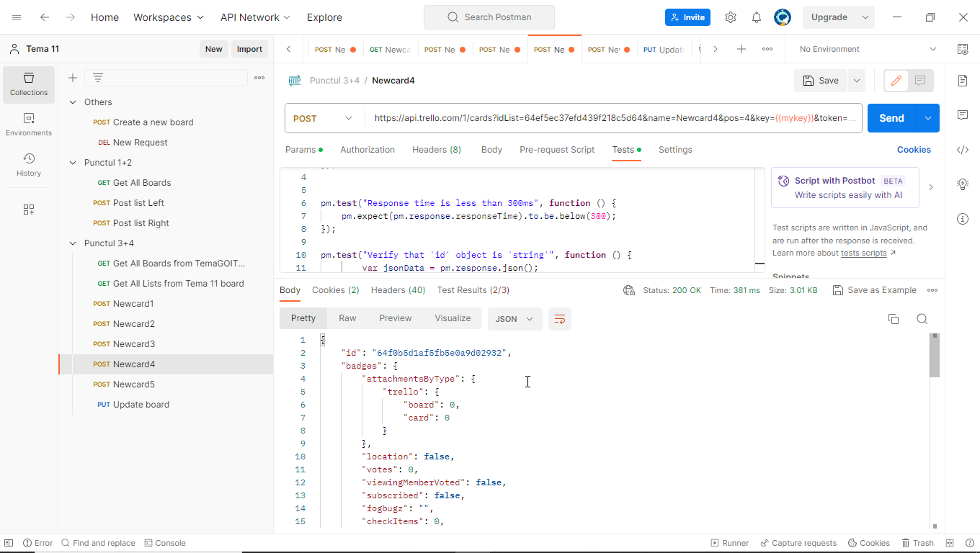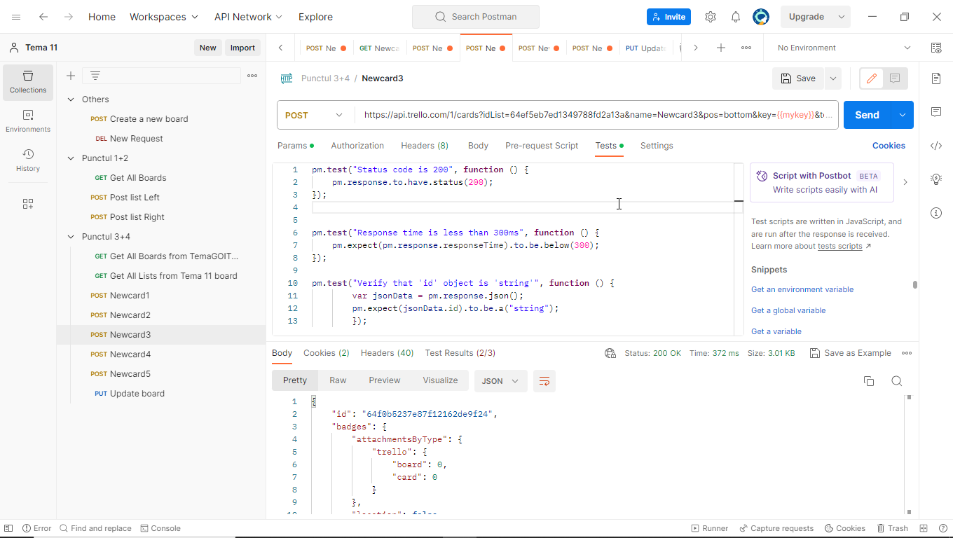

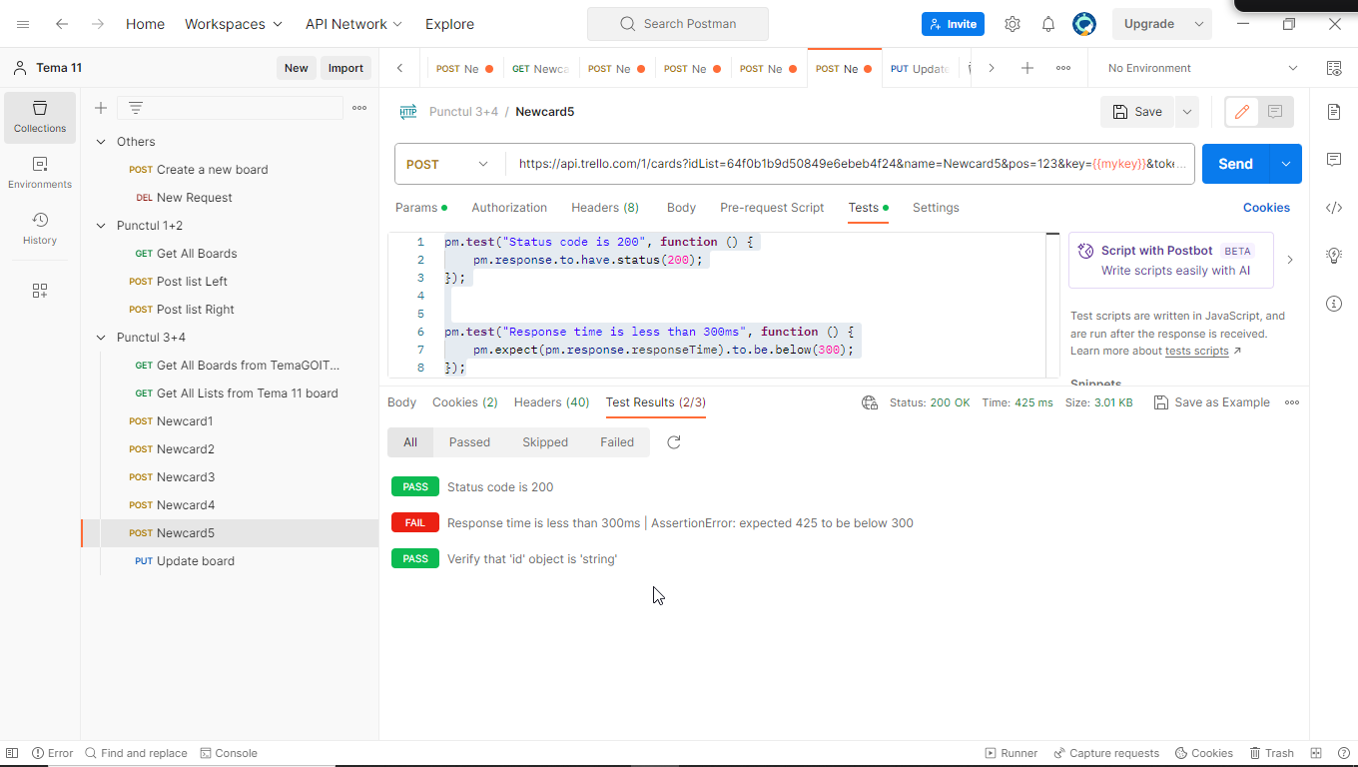

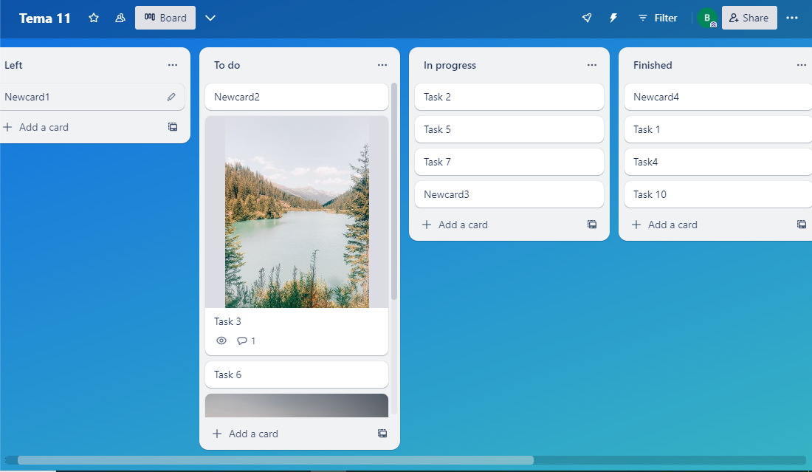

4. Update a board:

